סיכום והצגה
5.

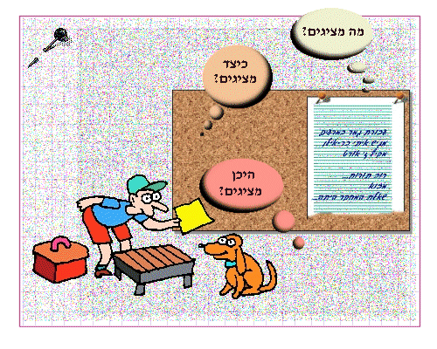

במדור זה תוכלו לשים פריטים כמו:
- תכנון השלד של העבודה
- הטיוטה לעבודה
- פרקי העבודה משוכתבים וערוכים כמקובל
- רשימת הפריטים שבחרתם להציג מתוך תיק הפרויקט
- רשימת התמונות, האיורים והתרשימים שבחרתם להציג
- רשימת המוצגים שבחרתם להציג
- תכנון חזותי של כל אחד מהתוצרים שבחרתם להציג (שרטוט הפריטים בפוסטר, רצף שקפים / מצגת, תכנון מישחק וכד').
- סיכומים בכתב שהכנתם לתצוגה

